소프트웨어 요구사항
(TD24A-A-EXT)

 | 작성 | 검토 | 승인
성함 | 김은수
직책 | 수석연구원
일자
서명

목차

1. 서론 1
1.1. 개요 1
1.2. 목적 1
1.3. 대상 1
1.4. 관련문서 1
1.4.1. 프로젝트 1
2. 하드웨어 플랫폼 2
3. 프로그램 언어 및 사이즈 6
3.1. 프로그램 언어 및 사이즈(Program Language and Size) 6
3.1.1. 프로그램 언어 6
3.1.2. 프로그램 사이즈 6
4. 소프트웨어 요구사항 6
4.1.소프트웨어 입력 요구사항 사양서(SRS-FW-TD24A) 참조6
5. 소프트웨어 요구사항 검증 7
6. 소프트웨어 위험분석 재평가 8

No. | 개정 내용 | 개정 위치 | 개정 날짜
0 | 최초 제정 | -

서론

개요
본 문서는 TD24A-A-EXT 제품의 펌웨어를 개발하기 위한 소프트웨어의 요구사항을 정의한다.

목적
외부기 펌웨어의 소프트웨어 요구사항을 결정함으로써 사양을 충족할 수 있는 설계 절차를 진행할 수 있게 하여 소프트웨어 개발 절차에 따라 안전하고 일관성 및 정확성을 제공하는 소프트웨어의 개발이 보장되는 것을 목적으로 한다.

대상
TD24A-A-EXT 제품의 펌웨어 개발 프로젝트에 참여하는 모든 구성원은 이 문서를 참고하도록 한다.

관련문서

프로젝트
No | 문서번호 | 문서 제목
1 | SDP-FW-TD24A | 소프트웨어 개발 계획서
2 | SGR-FW-TD24A | 소프트웨어 일반 요구사항
3 | SRS-FW-TD24A | 소프트웨어 요구사항 사양서

    - 표준 및 규제
No | 문서번호 | 문서 제목
1 | IEC 62304 | Medical device software – Software life cycle processes
2 | ISO 14971 | Medical devices – Application of risk management to medical

하드웨어 플랫폼
인공와우 시스템을 구성하는 시스템의 구성은 그림 1.과 같으며, 외부기 펌웨어가 동작하는 하드웨어 블록도는 그림 2.와 같다.

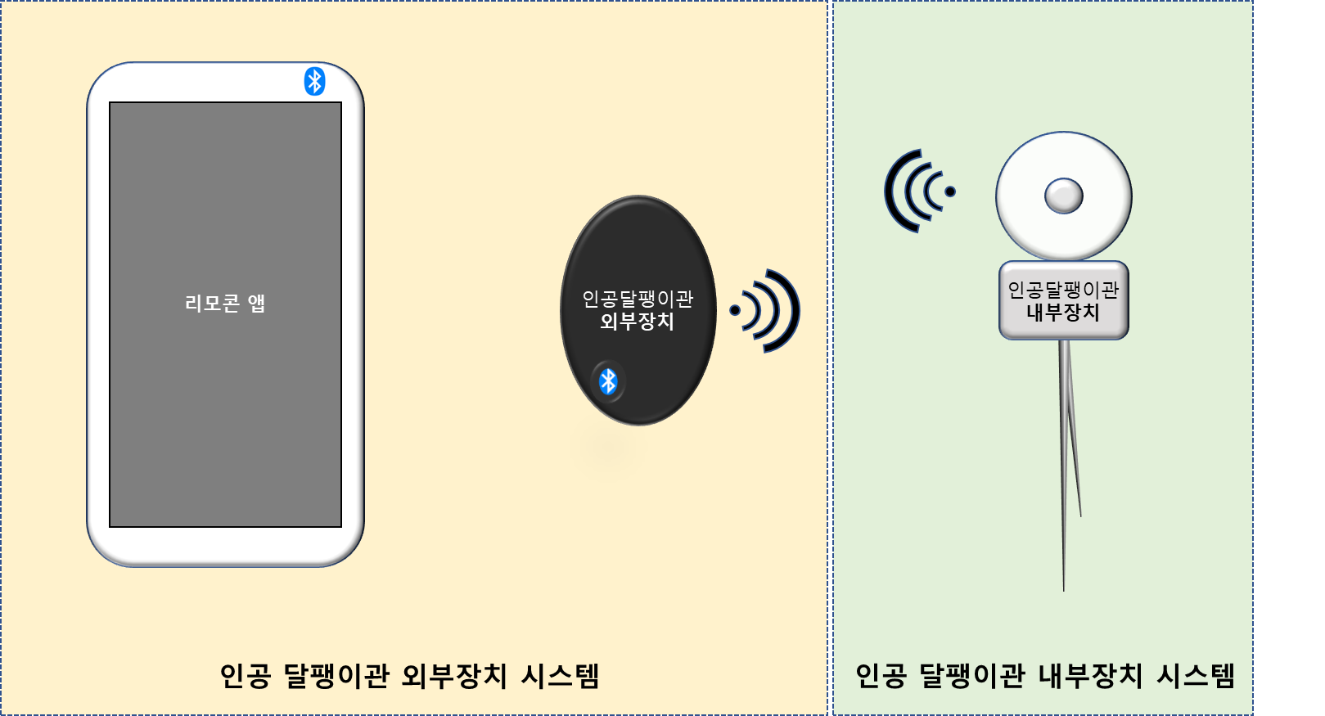
< 그림 1. 인공와우 시스템 >

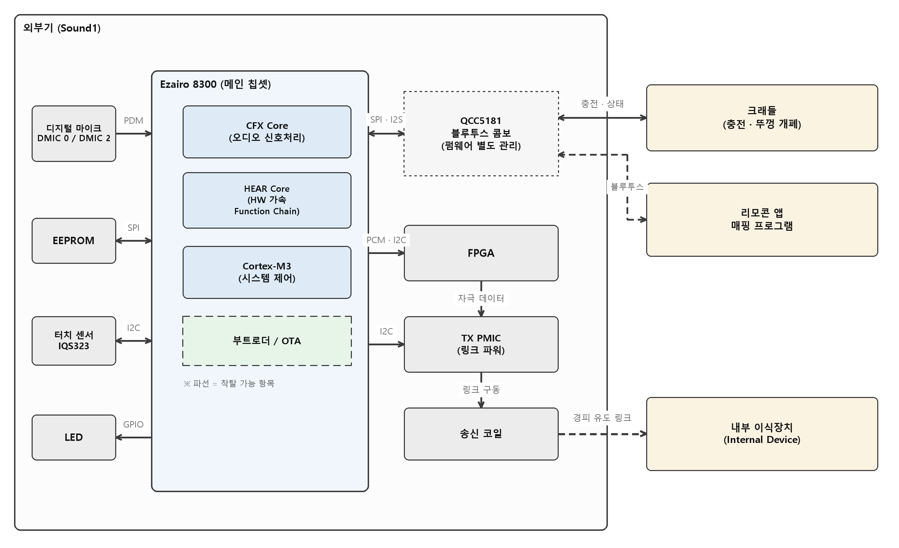
< 그림 2. 인공와우 외부장치 블록도 >
• MCU or DSP

Ezairo 8300은 CFX
, ARM Cortex-M3, HEAR
, Filter Engine, LPDSP32, NNA를 포함한다. Sound1의 신호처리와 제어는 CFX, HEAR, Cortex-M3를 중심으로 구성한다.
- CFX : 오디오 입력, 빔포밍 및 자극 데이터 생성
- HEAR : FFT 등 신호처리 연산
- Filter Engine, LPDSP32, NNA : 칩 내 제공 기능으로, 사용 여부는 펌웨어 설계에 따른다.
- ARM Cortex-M3 : 시스템 제어 및 QCC5181과 통신. QCC5181은 별도의 Bluetooth 칩이다.

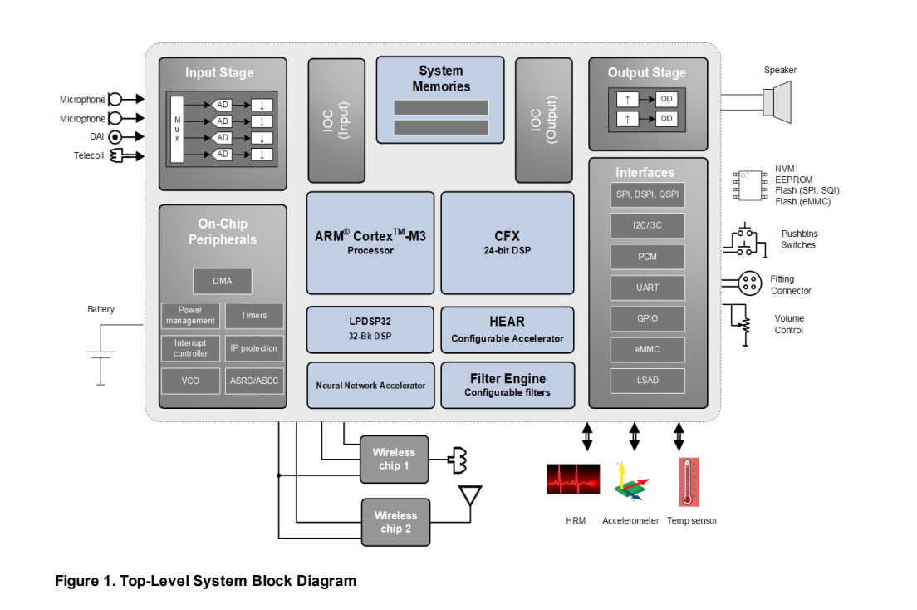
< 그림 3. Ezairo 8300 Chip 블록도 >

• Memory device

프로그램과 맵 데이터는 외부 비휘발성 메모리에 저장하며, Ezairo 8300 내부 RAM에서 프로그램을 실행한다.
RAM은 프로그램용, 데이터용 및 코어 간 공유 영역으로 구분한다. 메모리 배치는 각 프로젝트의 링커 설정을 따른다.
부팅 시 부트로더가 저장된 프로그램과 데이터를 RAM으로 적재한다. 아래 값은 현재 CM3 프로젝트 링커에서 선언한 영역 크기이며, 실제 사용량은 빌드 결과로 확인한다.
- 비휘발성 메모리

프로그램, 맵 데이터 및 설정 데이터를 저장할 수 있어야 한다.
- 프로그램 메모리

CFX : 128 kBytes, ARM Cortex-M3 : 384 kBytes
- 데이터 메모리

ARM Cortex-M3 DRAM : 96 kBytes
공유 메모리 : 신호처리 버퍼와 코어 간 공유 데이터 영역을 중복 없이 배치한다.

• Sensors
디지털 마이크 2개로 소리를 입력 받고, IQS323 터치 센서로 사용자 입력을 받는다.
• 전원
충전형 내장 배터리를 사용한다.
• 안전 특징

시동과 종료 중에는 자극 출력을 생성하지 않으며, 맵에서 정한 자극 크기와 펄스폭 범위를 지켜야 한다.
• 통신
- 근접 무선 통신 :
인공달팽이관 외부장치의 코일에서 인공달팽이관 내부장치의 코일로 10MHz ASK(Amplitude Shift Keying) 방식으로 전력 및 데이터를 송신하고, LSK(Load shift keying) 방식으로 데이터를 수신한다. 이 기능은 FPGA가 담당하고 있으며, Ezairo 8300 chip은 FPGA에 PCM interface를 사용하여 bitstream을 전달한다.
- Bluetooth Classic / LE :
QCC5181을 통해 오디오를 수신하고, 리모콘 앱과 매핑 프로그램의 제어 명령 및 응답 데이터를 송수신한다.

프로그램 언어 및 사이즈

프로그램 언어 및 사이즈(Program Language and Size)

프로그램 언어
- CFX : C language, Assembly language / HEAR : Microcode
- ARM Cortex-M3 : C language

프로그램 사이즈

- 각 코어의 실행 코드와 데이터가 링커에서 할당한 메모리 범위를 넘지 않아야 한다.

소프트웨어 요구사항

소프트웨어 입력 요구사항 사양서(SRS-FW-TD24A) 참조

소프트웨어 요구사항 검증
4장에서 기술된 소프트웨어 요구사항이 다음의 질문들을 만족하는지 검증한다.
  - 위험관리에 관련된 요구사항을 포함해 시스템 요구사항이 구현되었는가?
(Have system requirements been implemented, including requirements related to risk management?)
예. 소프트웨어 요구사항으로 입력된 시스템 요구사항(설계 입력 요구사항)이 위험 관리에 의해 생성되었음.

  - 서로 상충하지 않는가?
(Do they not contradict one another?)
예.

  - 모호한 표현을 방지하는 용어로 표현되었는가?
(Are they expressed in terms that avoid ambiguity?)
예.

  - 시험 기준이 충족되는지 판단하기 위해 시험 기준과 시험 성능을 확립할 수 있는 용어로 언급되었는가?
(Are they stated in terms that permit establishment of test criteria and performance of tests to determine whether the test criteria have been met? )
예.

  - 유일하게 식별되는가?
(Are they uniquely identified?)
예.

  - 시스템 요구사항이나 다른 발생원까지 추적할 수 있는가?
(Are they traceable to SYSTEM requirements or other source?)
예. 소프트웨어 요구사항 사양서 -> 설계 입력 요구사항 -> 위험 통제 조치

소프트웨어 위험분석 재평가
소프트웨어 요구사항 확립에 따라 위험분석을 다시 실시하였으나, 새로운 위해요인이 발견되나 위험 산정에 변화가 발생되지 않았다.

